

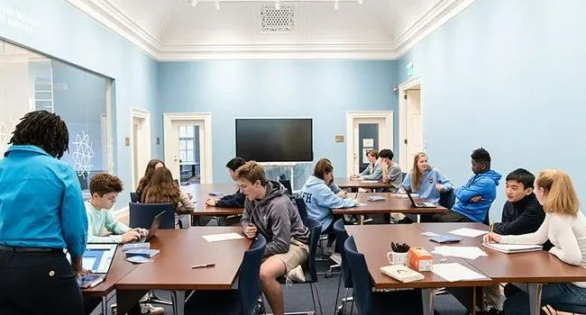

据不完全统计，美国最顶尖的高中，即便在疫情最严重的2020、21年，学校官方公布的录取率，也仅在13%-18%之间。从数据来看，优质高中的竞争并没有减小，而随着美国疫情的逐渐缓和，这些学校的录取率还会降低。

从留学趋势来看，今明两年仍是留学的“小窗口期”，出于疫情与国际形势考虑，部分家长仍会对是否要送孩子出国留学持观望态度，这就使得坚定留学家庭的压力减轻了不少。

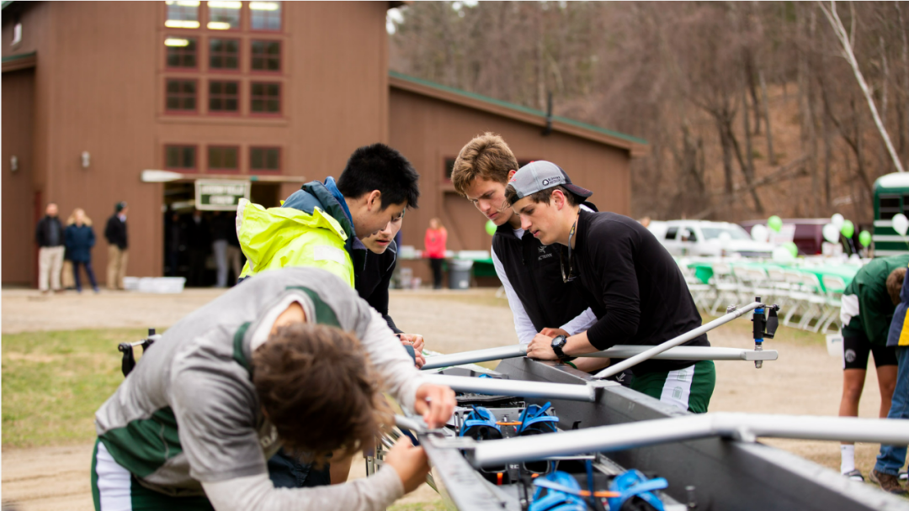

**·**夏令营&夏校或成申请美高的突破口!

不知道家长们有没有注意到，这几年，很多美国高中正在将SSAT列为Optional(可选项)，美高前十的学校，对2022年入学的申请人，有9所都不要求递交SSAT成绩。

当大部分申请人的SSAT成绩都趋近满分，那SSAT就失去它的参考价值，美国高中，特别是那些顶尖高中，一定会在其他方面找一个参考项，这两年或许就是夏令营&夏校

因为疫情，几乎所有学校停办了两年，仅有少部分美国中学仍展开线上的夏令营，这就导致今明两年的夏令营&夏校的申请者会异常的多。

2021年秋，美国中学基本都恢复了正常的线下课程，前30的高中里，有将近一半的学校官网已经更新了2022年的夏令营&夏校项目，停滞了两年的线下夏令营&夏校又重新开始招生。

2022年线下夏令营申请，绝大部分学校要求学生接种疫苗、提供核酸证明即可(少部分学校仍有一些特殊要求，需严格按照学校要求完成申请、入营)以下为整理学校官网关于2022年的夏令营&夏校招生信息，基本都为滚动招生，招满为止!

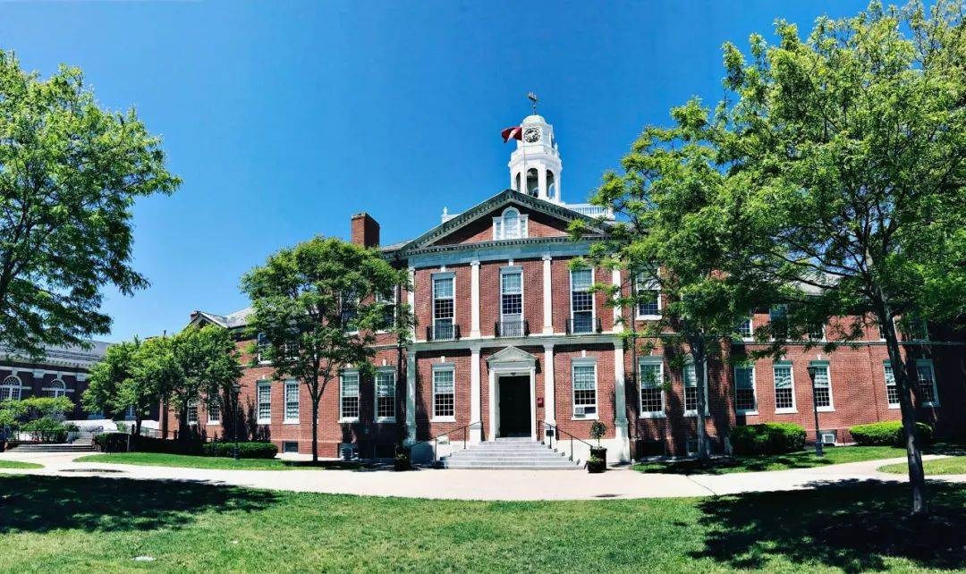

Phillips Exeter Academy

**暑期夏校**

营地类型：学术类

开课时间：7月4日-8月5日(申请将于12月初开放)

招生对象：13-18岁(2022年9月1日前满13周岁)

学校官方建议：家长不要鼓励甚至强迫孩子参加，除非学生自己有强烈的意愿。

申请材料：Personal Statement、成绩单、3封推荐信(数学，英语，校长)

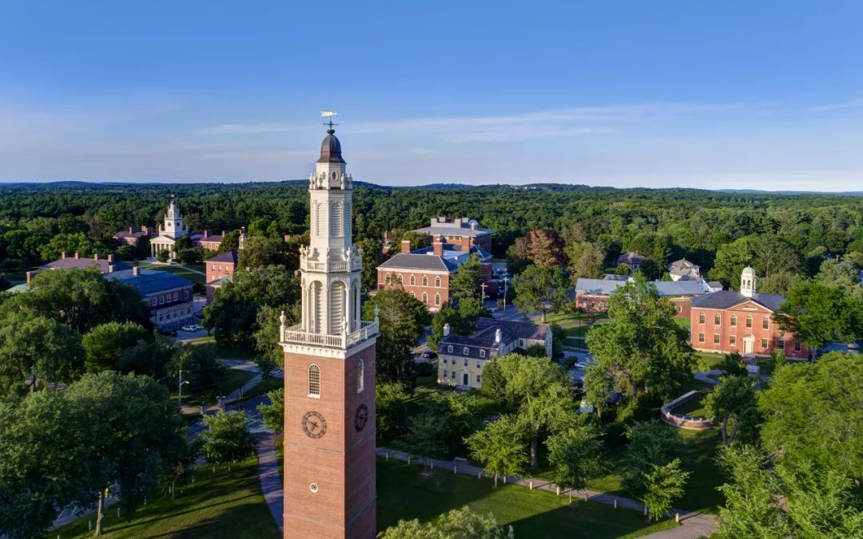

Phillips Academy Andover

**暑期夏校**

营地类型：学术类

开课时间：6月19日至25日、6月26日至7月2日、7月31日至8月6日

招生对象：6-7年级

营地费用：每周1925美元

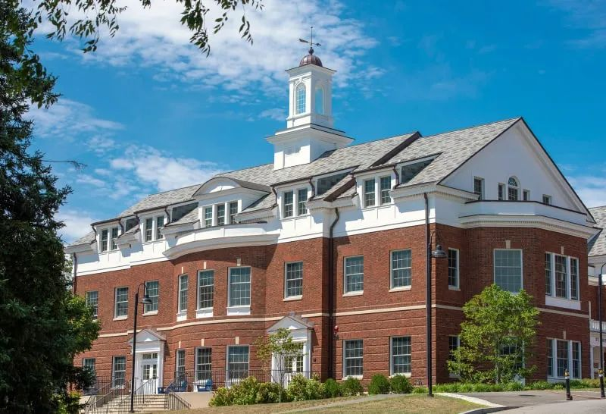

Choate Rosemary Hall

**青年艺术家暑期项目**

营地类型：艺术类

开课时间：6月27日-7月8日、7月11日-7月22日

招生对象：6-8 年级

营地费用：2245美元(4月30日前注册为2195美元)

**初高中学术课程**

营地类型：学术类(可线上)

开课时间：6月26日-7月29日

招生对象：初高中学生

营地费用：9875 美元(此价格为常规学术夏校价格，另还有语言类、戏剧类、数学类、政治类价格略有浮动，时间一样)

申请材料：个人称述、成绩单、3封推荐信(数学，英语，科学、历史等)

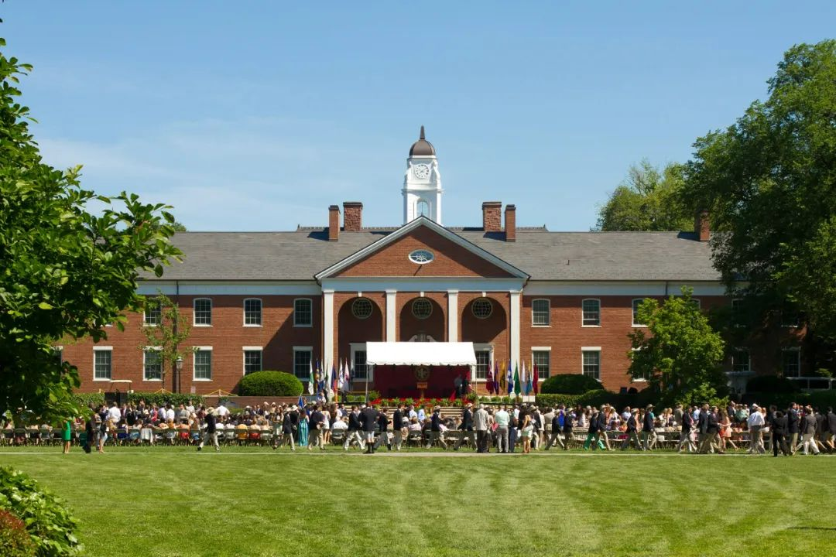

The Lawrenceville School

**暑期夏校**

营地类型：学术类

开课时间：7月11日-7月29日

招生对象：6-10 年级

**公开演讲和辩论营Capitol Debate**

营地类型：活动类

开课时间：7月10日-7月21日

营地费用：3099美元

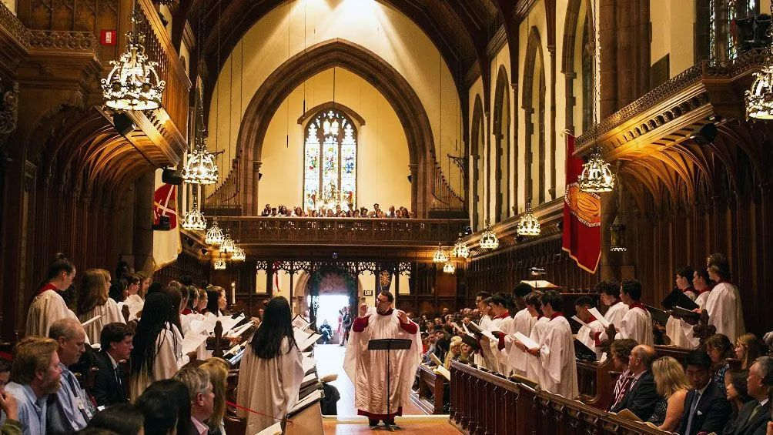

St. Paul's School

**ASP项目(Advanced Studies Program)**

营地类型：学术类

开课时间：6月25日-7月31日

招生对象：高中生

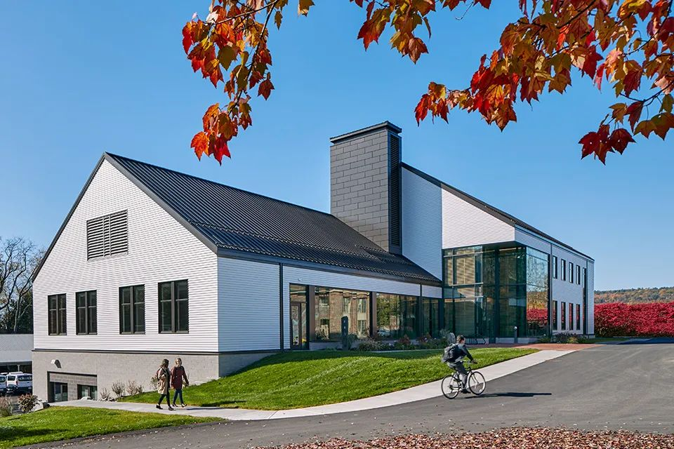

Deerfield Academy

**DASAC 项目**

营地类型：学术类

招生对象：11-16 岁

**The Experimentory**

营地类型：学术类

招生对象：7-9年级

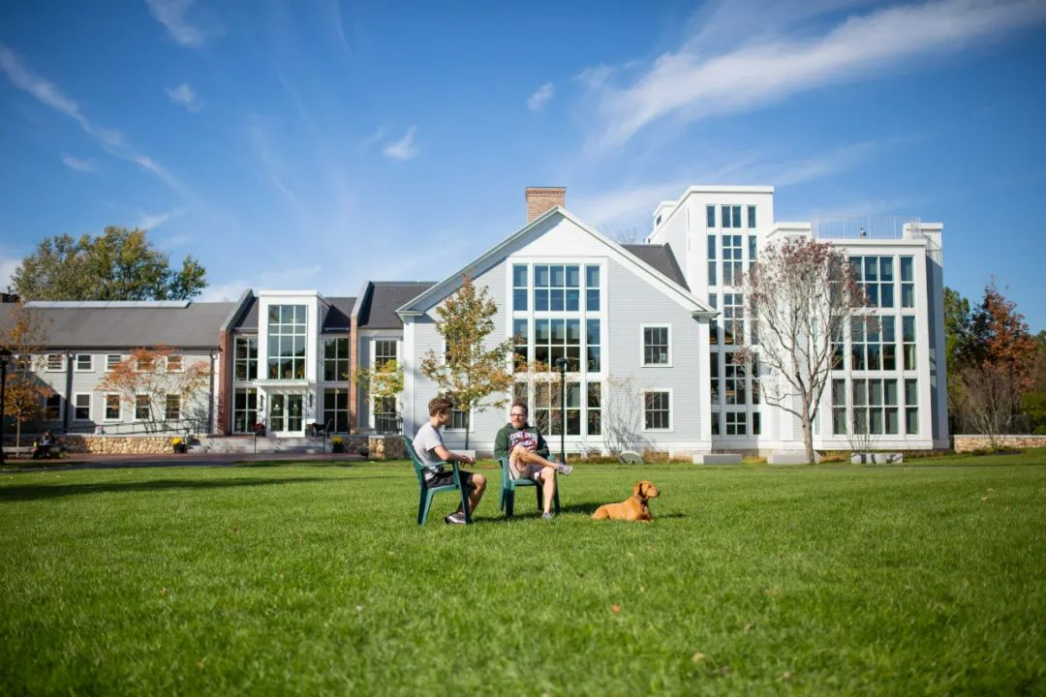

Concord Academy

**瓦尔登森林青年作家工作坊**

营地类型：写作类

开课时间：待定

招生对象：9-12 年级

参营学生将会与屡获殊荣的专业作家和教育工作者团队一起度过愉快的一周，在美丽的康科德学院校园内举办具有挑战性的创意写作研讨会和手工艺课程(青少年领袖、学术、艺术、科技、运动等营地时间、费用均待定)

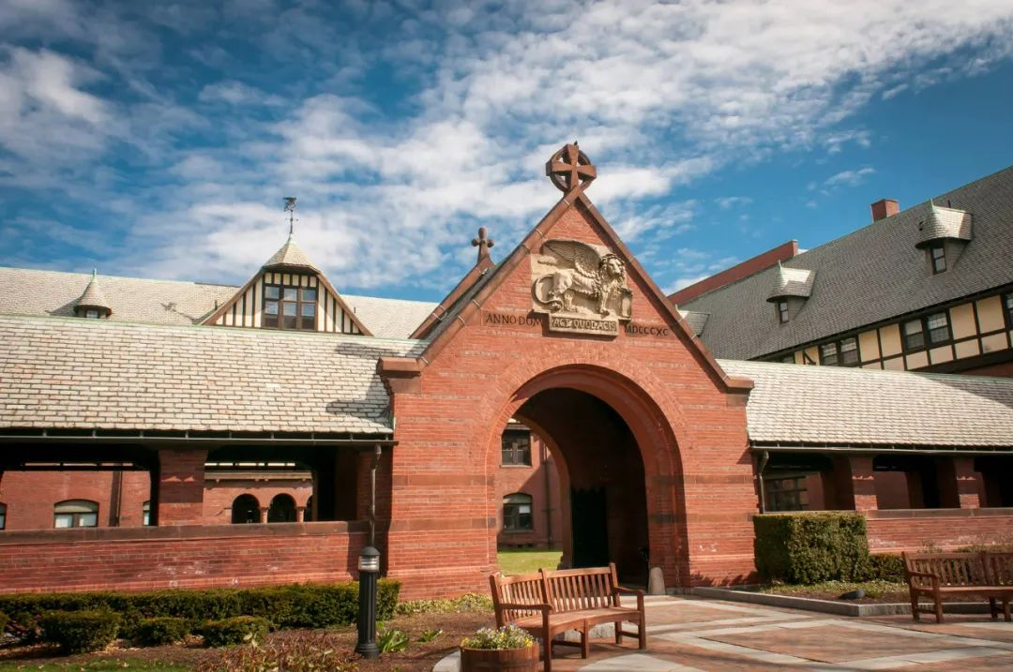

St. Mark's School

**篮球夏令营**

营地类型：体育类

开课时间：8月2-6日 8月9-13日

招生对象：7-17岁

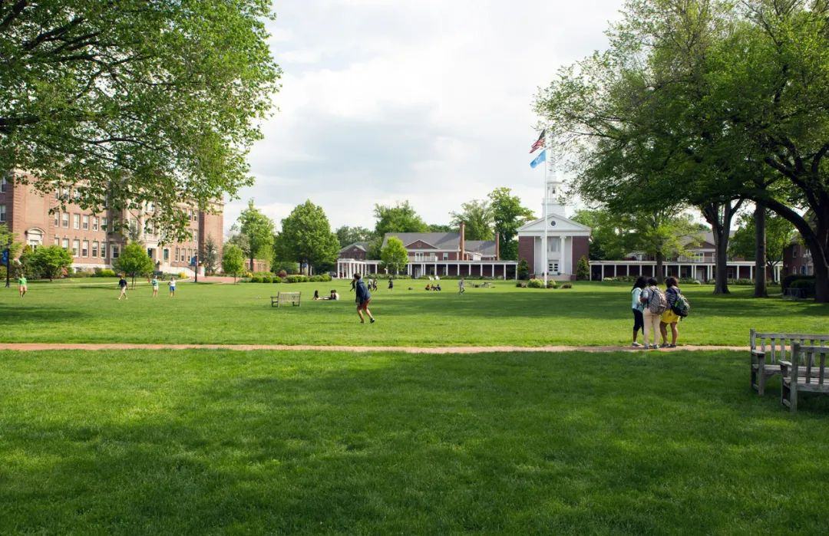

Peddie School

**暑期“桥梁”课程**

营地类型：学术类(数学)

开课时间：6 月 27 日- 8 月 5 日

招生对象：6-12年级

营地费用：2,195 美元(根据年级及学生选择参加难度略有浮动)

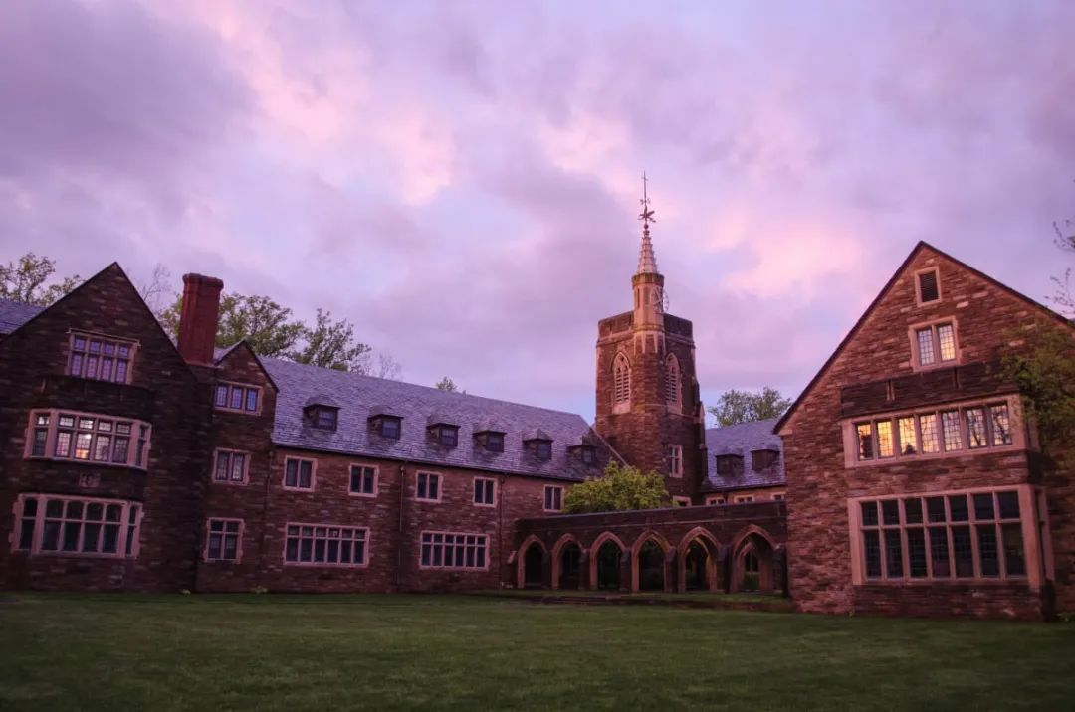

St. Andrew's School, DE

**暑期夏校**

营地类型：学术类

开课时间：6月24日-7月29日

营地费用：8,300美元

根据目标和个人兴趣，学生从100主修课程中选择两门课，从200门辅修课程中选两门。

**青年作家写作营**

开课时间：7月11日-7月22日

营地费用：3,700美元

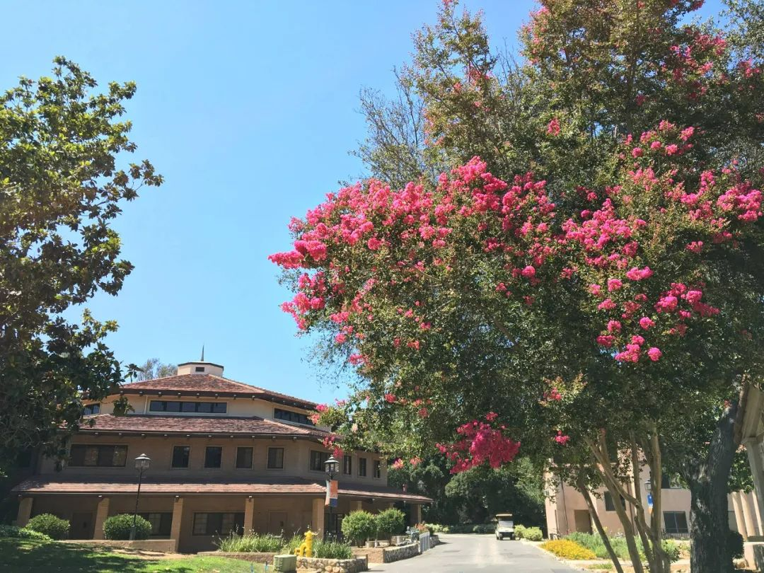

The Webb Schools

**学术和寄宿学校暑期体验**

营地类型：学术类

开课时间：7 月 8 日- 17 日、 7 月 19 日- 28 日

招生对象：7 -9 年级

提供四种不同的课程：古生物学、科学与工程、数字艺术与全球伦理。

营地费用：2950美元

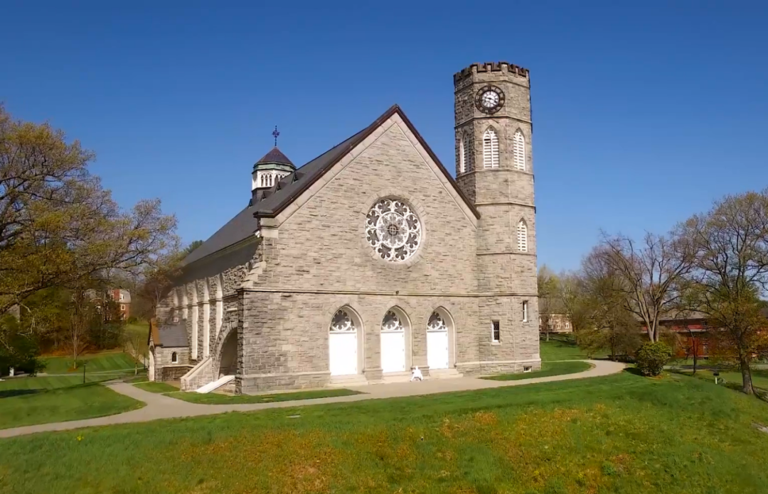

Northfield Mount Hermon School

**暑期夏校**

营地类型：学术类

开课时间：7月2日–8月6日根据选择及年级时长2周至5周不等

招生对象：7–12年级

营地费用：1,000 美元到 8,900 美元

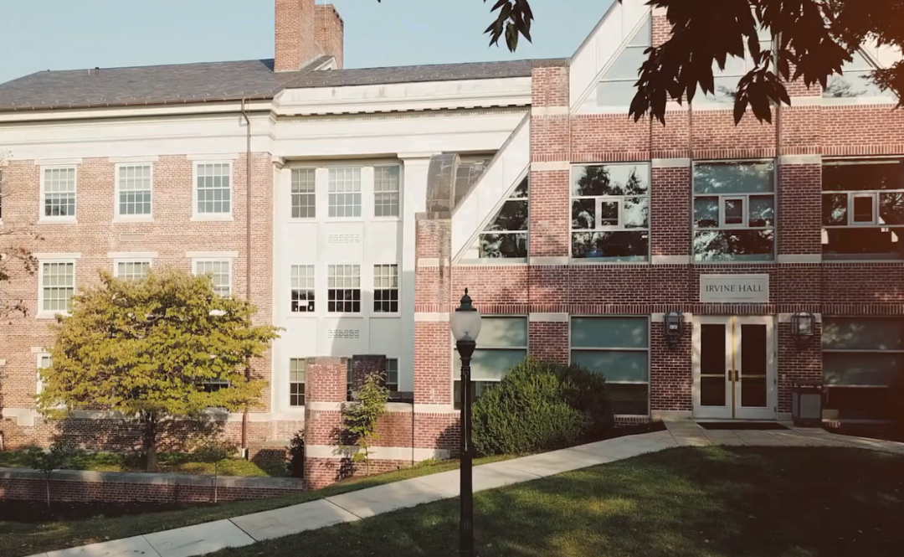

Mercersburg Academy

**女子篮球训练营**

营地类型：体育类

开课时间：6月19-22日

**男篮训练营**

营地类型：体育类

开课时间：6月20-23日

**游泳**

营地类型：体育类

开课时间：6月19-23日 、6月26日-30日

**ESL+ 强化**

营地类型：项目类

开课时间：7月3-23日

**戏剧营**

营地类型：艺术类

开课时间：7月10-15日

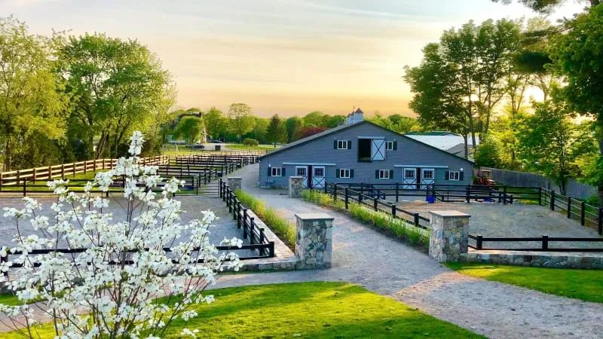

Dana Hall School

**夏季马术课程Summer Horsemanship Program**

营地类型：体育类

开课时间：为期两周(具体时间待定)

招生对象：8-15 岁

学生需自带ASTM认证的头盔、硬底靴子、骑行裤、水瓶、零食和午餐。

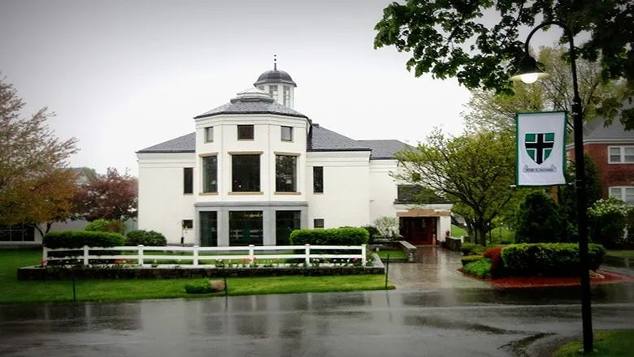

Brooks School

**布鲁克斯学校暑期课程**

营地类型：学术类

开课时间：6月20日-7月8日、7月11日-7月29日

招生对象：7-12年级

**领导力培养Leaders-in-Training**

营地类型：项目类

开课时间：6月20日至8月12日

招生对象：13-17岁

Leaders-in-Training计划帮助参与者发展和磨练他们的领导技能、建立信心并表现出作为榜样的责任感。

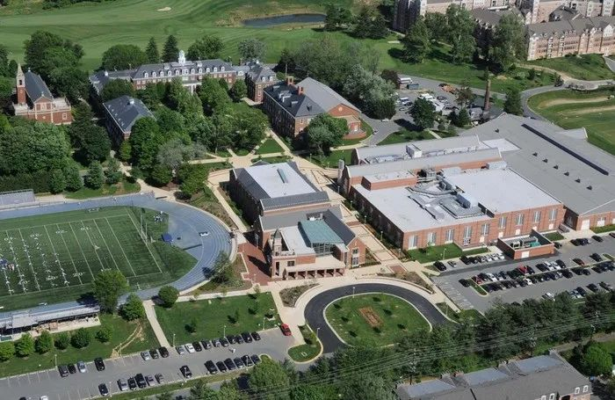

Georgetown Preparatory School

**ESL课程**

营地类型：学术类

开课时间：6月27日-8月5日

招生对象：13-17岁

营地费用：8100美元

每天上课五个小时，其中包括1个小时辩论。两个小时的作业时间。

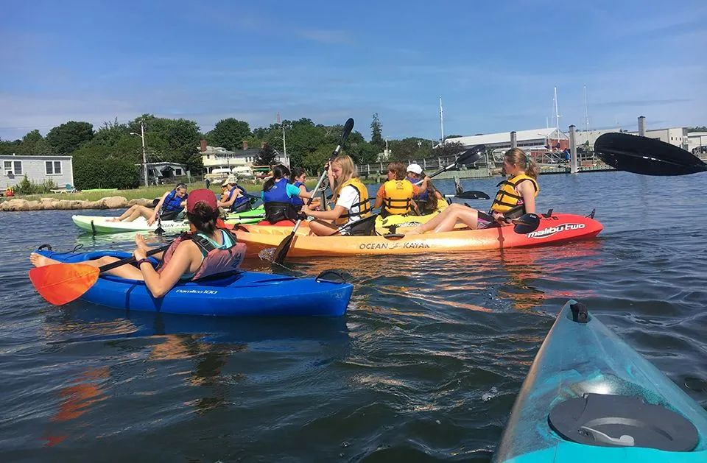

Tabor Academy

**海洋科学营**

营地类型：项目类

开课时间：7月25-30日、8月1-6日、8月8-13日

招生对象：8-12 年级

营地费用：每周80 美元

海洋科学营让学生沉浸在海洋环境中，以进行探索、教育和发展全球责任感

**TABOR 夏令营**

营地类型：学术类

开课时间：6月2日 - 8月5日

招生对象：8-15 岁

营地费用：472美元/每周

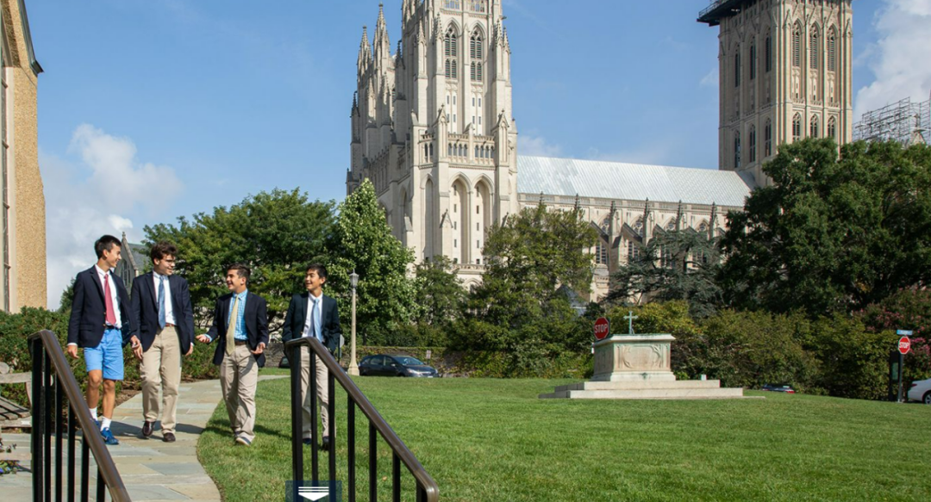

St. Albans School

**艺术探索迷你课程(限3人)**

营地类型：艺术类

开课时间：6月21-25日、6月28日-7月2日

招生对象：6-9 年级

营地费用：340美元

这个为期一周的夏令营旨在培养学生的创作技能、扩展艺术史知识与激发创造力。

**公共演讲**

营地类型：项目类

开课时间：6月21日 - 7月2日

招生对象：8-12年级

营地费用：452美元

**创意写作 - 短篇小说(限6人)**

营地类型：项目类

开课时间：6月21日 - 7月2日

招生对象：6–8 年级

营地费用：452美元

对于6-12年级，学校还开设法语、拉丁语、西班牙语、历史、政治、数学、科学等等不同的夏令营。



Culver Academies

**木工营Woodcraft Camp**

营地类型：项目类

开课时间：6月8-11日、6月17日-7月30日

招生对象：7至14岁

**CULVER夏令营**

营地类型：项目类

开课时间：6月17日-7月30日

招生对象：14-17岁

学生可以选择海军学校、马术学校、航空学校，或纯粹的学术营地。

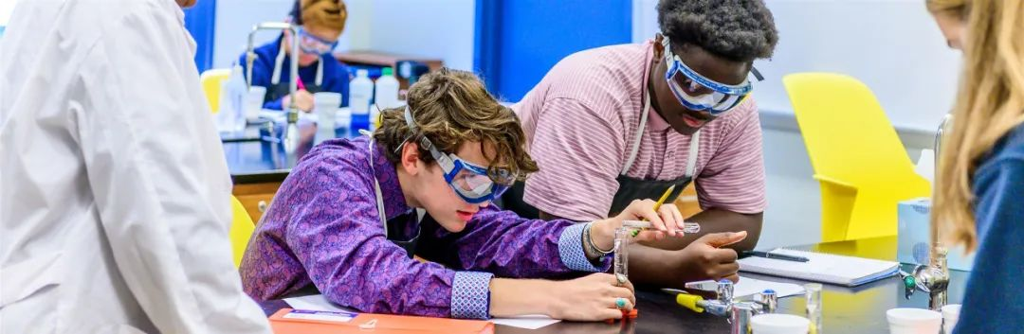

夏令营是寓教于乐的课外教育形式之一，是实施素质教育的有效途径，是提高未成年人思想道德教育的重要渠道，亦是对学校与家庭教育的补充。

夏校与夏令营同为美国高中暑期开办的项目，前者更偏向学术课程类，且对申请者有一定要求，夏校旨在为学生提供多方面的教育支持，包括学术体验、成绩提升、兼修学分等。

夏校与夏令营一样，是国际生体验学校学术水准、课余生活、授课模式的重要途径之一，且在一定程度上会对孩子的申请有所帮助。

国际学生因有参与学校夏令营的经历，并通过面试、往来邮件、文书等让目标学校招生官知道，甚至有学生在申请参与夏令营的时候，就给与学校招生委员会成员以深刻的印象。



美国私立寄宿高中：夏令营汇总

了解更多美国留学资讯、申请学校or心仪学校  
扫码添加客服微信，催促小编加急!